الكسور العادية
الصف الخامس
ورقة عمل 4

1 ) أكتب تحت كل شكل الكسر الممثل بالأجزاء الملونة ثم حدد البسط والمقام في
كل كسر .
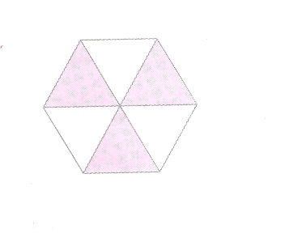
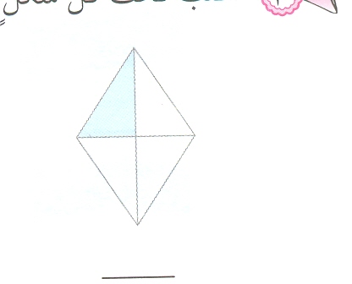

ــــــــ ـــــــــ ـــــــــــ

2 ) أكتب ثلاثة أسماء اخرى للكسر المعـطى :

2 = ــــــــــ = ــــــــــ = ــــــــــ
3

3 = ـــــــــــ = ـــــــــــ = ـــــــــــ
4

3 ) أكـمـل الفـراغ فـيما يأتي :

2 = 6 ، 1 = ____
5 7 35

**********************************
4) أكتب تحت كل شكل الكسر الممثل بالأجزاء الغير ملونة ثم حدد البسط والمقام
في كل كسر .

ــــــــ ـــــــــ ـــــــــــ

5 ) ضـع الإشارة المناسبة ( > ، < ، = ) بـين القوسين :

2 ( ) 3 ، 1 ( ) 2
3 5 4 3

1 ( ) 9 ، 3 ( ) 12
4 12 5 20

أتمنى لك عملاً ممتعاً ومثمراً

